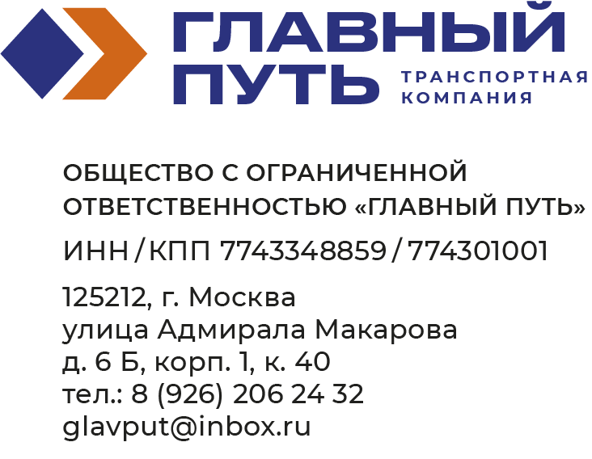

Регистрационная карта предприятия

Полное наименование Общество с ограниченной ответственностью «Главный путь»
Сокращенное наименование ООО «Главный путь»
ИНН / КПП 7743348859 / 774301001
ОГРН 1207700399873
ОКПО 46190454
ОКАТО 45277565000
Юридический адрес 125212, г. Москва, Улица Адмирала Макарова, д. 6Б корп.1, к.40
Почтовый адрес 125212, г. Москва, Улица Адмирала Макарова, д. 6Б корп.1, к.40
Банковские реквизиты р/с 40702810002160003474в АО "АЛЬФА-БАНК"
БИК: 044525593
К/с: 30101810200000000593 в ГУ БАНКА РОССИИ ПО ЦФО
Телефон-факс 8-926-206-24-32
E-mail glavput@inbox.ru
Генеральный директор Исаев Игорь Олегович

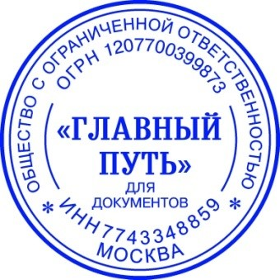
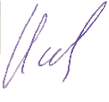
Генеральный директор Исаев И.О.

